# Конспект ООД «Голубь — символ мира»

**Составила: воспитатель Т.И.Дробышева.**

**Конспект ООД по теме** *«****Голубь- символ мира****»*

в старшей и подготовительной группе

**Интеграция** **образовательных областей:** познавательное развитие, художественно-эстетическое развитие, социально-коммуникативное развитие.

**Цель:** Формирование патриотических чувств на основе беседы о символе «голубь мира», подвиге родного народа во время войны и рисования **голубя, символа мира.**

**Задачи:**

**Образовательные:** обогащать словарный запас, развивать связную речь: совершенствовать умения детей давать полные ответы.

**Развивающие:** продолжать развивать умения и навыки работы с восковыми мелками, технике вырезывания по контуру.

**Воспитательные:** воспитывать у детей чувство отзывчивости, сострадания, патриотизма; воспитывать аккуратность, усидчивость.

## Ход мероприятия:

Дети стоят в кругу.

Воспитатель: Сегодня к нам прилетел **голубь**, но непростой, а несущий мир.

Мир — это главное слово на свете,

Мир очень нужен нашей планете.

Мир нужен взрослым,

Мир нужен детям,

Мир нужен всем!

Воспитатель: Ребята, давайте сделаем вот как: давайте встанем в круг, возьмемся за руки, закроем глаза, и передадим друг другу, ту искорку тепла и любви, что живет в нашем сердце. Почувствуйте, как по нашим рукам, из ладошки в ладошку, переходит доброта.

Воспитатель: Посмотрите на голубя. Что в клюве держит эта птичка?

Голубь мира – выражение, получившее популярность после окончания Великой мировой войны и в связи с деятельностью Всемирного конгресса сторонников мира, который проходил в Париже и Праге в 1949 году. Долгие годы длилась эта страшная война. Через тяжелые испытания пришлось пройти людям. Но наступила весна 1945 года – весна долгожданной Победы.

Каждый год 9 мая наша страна отмечает большой праздник - День Победы в Великой Отечественной войне.

Никто не хотел повторения такой долгой, жестокой войны и сторонники мира собрались обсудить и принять правила, направленные на сохранение мира во всем мире. Эмблемой конгресса стал белый голубь с оливковой веточкой в клюве. Эту эмблему придумал и нарисовал известный испанский художник Пабло Пикассо. Он выступал против войны, против того, чтобы люди убивали друг друга, против страдания, боли и насилия. И с тех пор этот голубь стал символом мира и счастья для всего человечества.

Само выражение «голубь мира» и изображение появились гораздо раньше. Выражение «голубь мира» восходит к рассказу из Библии (это священная книга) о голубе, принесшем ветвь оливы в Ноев ковчег. Оливковая веточка тоже являлась **символом мира**, ведь олива была первым деревцем, которое проросло на Земле после великого потопа. Еще в древности голубь считался где-то символом плодородия, где-то символом Святого духа. Голуби считались священными птицами и вестниками богов в странах Востока.

Физкультминутка:

Дует ветер с высоты.

Гнутся травы и цветы.

Вправо-влево, влево-вправо

Клонятся цветы и травы. (Наклоны в стороны.)

А теперь давайте вместе

Все попрыгаем на месте. (Прыжки.)

Выше! Веселей! Вот так.

Переходим все на шаг. (Ходьба на месте.)

Вот и кончилась игра.

Заниматься нам пора. (Дети садятся.)

Дышим носом глубоко,

Воспитатель: Ребята, давайте все вместе сделаем белоснежных голубей, целую стаю, прикрепим их к воздушным шарикам, пусть они летят и несут всем людям радость и мир! ( дети выбирают шаблоны голубей с веточкой в клюве, раскрашивают их голубыми мелками, вырезают по контуру, прикрепляют к воздушным шарикам)

Воспитатель:Какие замечательные, добрые птицы у нас получились. Символ мира готов!

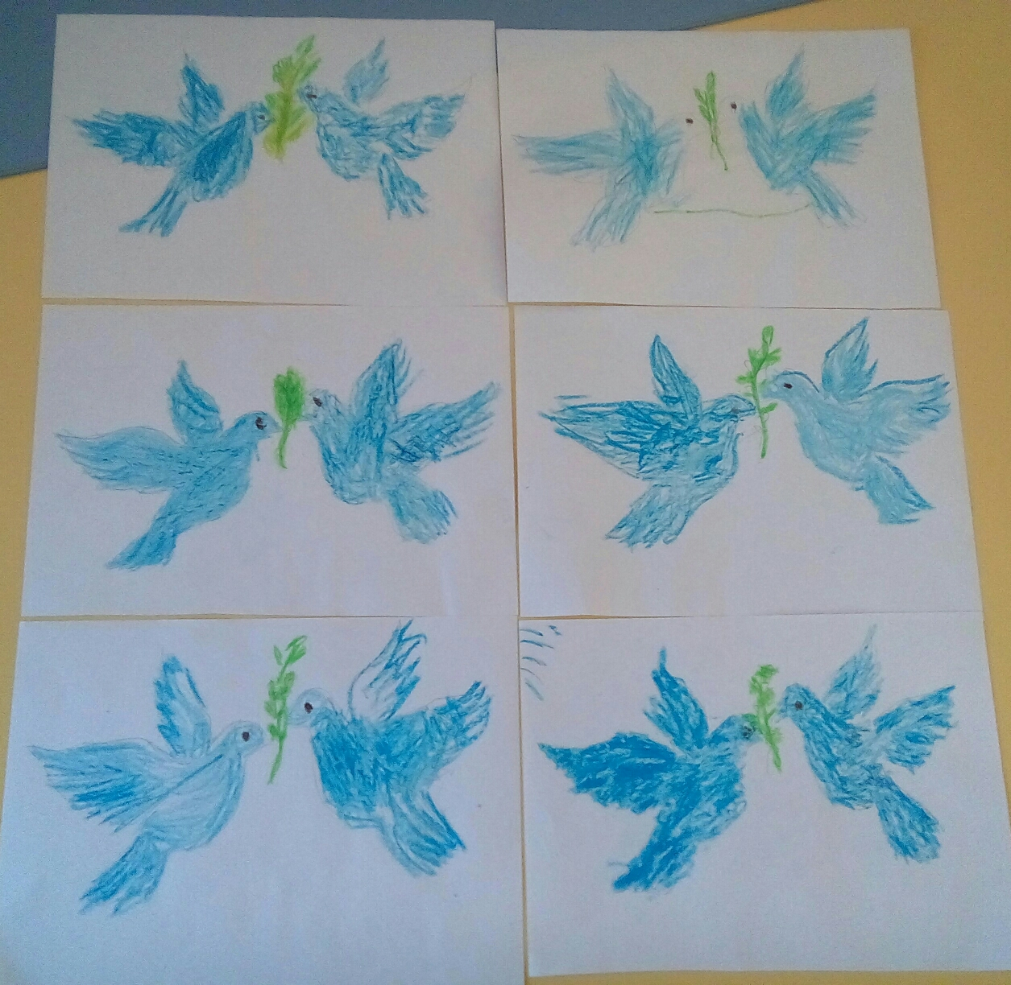

Ребята, давайте **сейчас выйдем на улицу и выпустим наших голубей. Пусть они летят и несут всем мир и счастье, ведь** изготавливая голубей, вы вложили в них частичку своей души и тепла.

Летите, голуби, летите,

Для вас нигде преграды нет.

Несите, голуби, несите

Народам мира наш привет…